**Шило Елена Романова (Szyłowna Elena)**

15 июля 1795 г – крещение (НИАБ 136-13-894, лист 24об, №21/1795-р (ориг)).

**НИАБ 136-13-894:** Лист 24-об. **Метрическая запись №21/1795-р (ориг).**

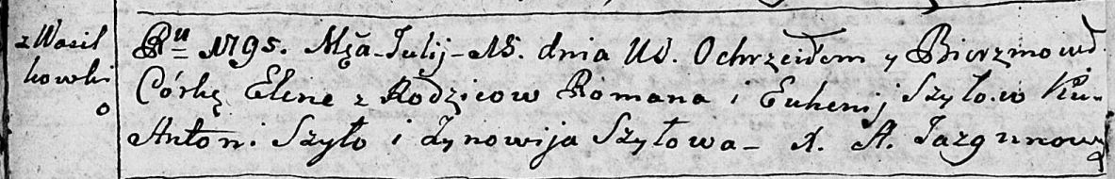

Дедиловичская Покровская церковь. 15 июля 1795 года. Метрическая запись о крещении.

Szyłowna Elena– дочь родителей с деревни Васильковка.

Szyło Roman – отец.

Szyłowa Euhenija – мать.

Szyło Antoni - кум.

Szyłowa Zynowija - кума.

Jazgunowicz Antoni – ксёндз.